# 产品实现方案

## 系统的主要功能

小日向app主要提供命运2的数据查询服务，目前支持的功能如下：

1. 用户数据的查询和绑定
2. 用户基本数据的查询
3. 用户战绩查询
4. 用户的生涯热力图查询

## UI界面设计

用户第一次进入app时，需要选择支持的游戏语言，目前可以选择简体中文和繁体中文。

之后便开始下载所选择语言的数据库。

数据库下载完成后，进入app的主界面。

主界面向左滑动可以进入菜单栏。

在上方搜索框输入玩家id进行查询后，主界面会显示玩家的相关基本数据。

进入战绩查询功能界面，app会自动获取并且刷新。

点击某一场活动，可以查看该活动的具体记录。同时也支持上滑加载下拉刷新。

再进入玩家生涯热力图查询功能，app会获取玩家的相关信息，这是个比较耗时的异步操作。

获取完成后的界面会变为两个日历，日历可以选择月份和滑动。

## 关键技术和技术难点

### 本地数据库的处理

官方提供了sqlite3数据库，app则需要有对应的查询数据库的方法。在lib\manifest\manifest.service.dart内对相关数据库操作进行了封装。

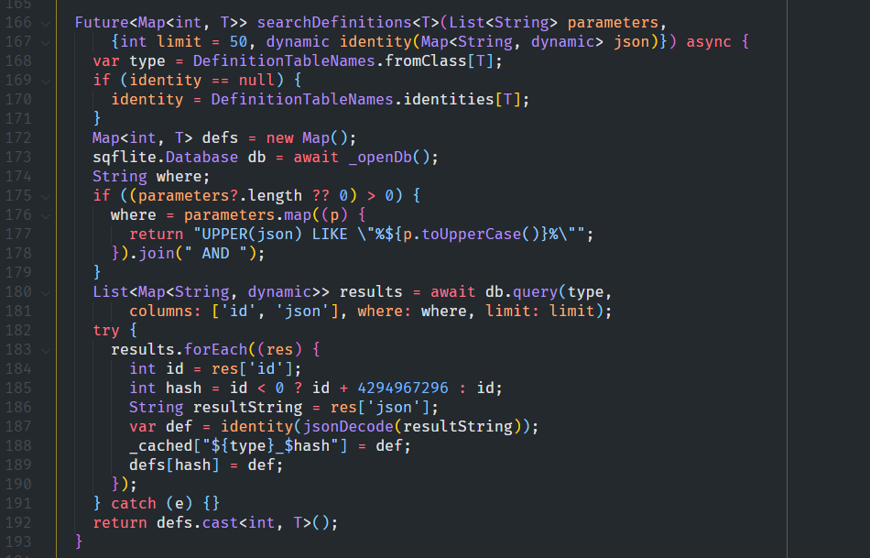

### 网络编程

获取玩家的数据是需要访问官方的api的，一系列的api访问方式已经在lib\api\api.dart封装好了。

使用的是dart的http库，主要进行request的get操作。

### 等待用户数据的获取

网络访问是一个高IO的过程，存在一定的获取时间。因此获取的方法和事件都采用的是stream和future的方法，通过异步的方式等待获取。在获取的同时会通知用户当前的获取状态。如下图所示，使用的是streambuilder监听相关stream的数据。

### 数据的持久化存储

数据持久化存储主要是使用了shared_preferences的package，可以提供数据的xml方式存储。下图的get和set方法就是一些例子。

### 相关动画的实现

动画全部使用的是material的动画，自定义实现了缩放和平移的相关动画，也适当地增加了相关动画的平滑曲线。

